No. de Acta: CT/17/2021

Sesión: Décima Segunda Sesión Ordinaria del Comité de Transparencia 2021

En la Ciudad de México, siendo las once horas, del día diez de enero del año dos mil veintidós, se reunieron en su carácter de servidores públicos; Lic. Roberto Ruíz Arciniega, Subdirector de Asuntos Jurídicos y Presidente del Comité de Transparencia; C.P. Silvia Esther Flores Melo, Titular del Órgano Interno de Control y Vocal; C.P. Raquel Ortiz Hernández, Jefa del Departamento de Gestión de la Información y Coordinadora del Área de Archivos y Vocal; Lic. Arminda Rueda Calva, Apoyo en la Unidad de Transparencia, Invitada; Lic. Carlos Calderón Hernández, Apoyo en la Unidad de Transparencia, Invitado; presentes en la Sala de Asuntos Jurídicos, sita en Avenida Insurgentes Sur, número 3700-C, Colonia Insurgentes Cuicuilco, Alcaldía Coyoacán C.P. 04530, a efecto de llevar a cabo la Décima Segunda Sesión Ordinaria del Comité de Transparencia 2021.------------------------------------------------------------------------------------------------------------------------------------------------------------------------------------------------------------------------------------------------------------------------------ ORDEN DEL DÍA----------------------------------------------------------------------------------------------------------------------------------------------------------------------------------------------------------------------------------------------------------

1.- Revisión y aprobación del Calendario de Sesiones del Comité de Transparencia para el año 2022.--------------------------------------------------------------------------------------------------------------------------------------------------------------------------------------------------
------------------------------------------------------------------------------------------------------------

-------------------------------------PUNTOS DE ACUERDO---------------------------------------------------------------------------------------------------------------------------------------------------------------------------------------------------------------------------------------------------------

1. Lista de Asistencia. Se firmó.---------------------------------------------------------------------------------------------------------------------------------------------------------------------------------

2. Aprobación del Orden del Día, mismo que fue aprobado.-------------------------------------------------------------------------------------------------------------------------------------------------------------------------------------------------------------------------------------------------------

3. El Lic. Ruíz, en su calidad de Presidente del Comité de Transparencia, una vez confirmado el quorum para la sesión, dio lectura al Orden del Día y comentó a los integrantes del Comité de Transparencia que el proyecto de Calendario de Sesiones para el año 2022 fue enviado a través de correo electrónico a sus respectivas cuentas, y preguntó a los integrantes del Comité si estaban de acuerdo con al fechas propuestas, o si tenían algún comentario, cambio de fecha o cualquiera otra observación. Los integrantes del Comité manifestaron que no tenían observaciones ni cambios al calendario presentado, y únicamente la C.P. Flores, sugirió que en razón de la contingencia sanitaria causada por el virus SARS

CoV2 (Covid-19), de ser posible que las sesiones del Comité se lleven a cabo de manera virtual a fin de mitigar la propagación del virus, a lo que los demás miembros mostraron su conformidad, instruyendo a la Unidad de Transparencia realice las gestiones correspondientes a fin de verificar los temas en los que se considere necesario reunir al Comité o en su caso se puedan realizar de manera virtual.--------------------------------------------------------------------------------------------------------------------------------------------------------------------------------------------------------------- -----------------------------------------ACUERDOS------------------------------------------------------------------------------------------------------------------------------------------------------------------------------------------------------------------------------------------------------------

INP.CT.17.SO.2021.ACU-1. Por unanimidad de votos los integrantes del Comité de Transparencia APRUEBAN el Calendario de Sesiones Ordinarias de este Comité de Transparencia para el año 2022, y la celebración de sesiones vía remota en razón de la contingencia sanitaria causada por el virus SARS CoV2 (Covid-19) a fin de mitigar la propagación del virus.--------------------------------------------------------------------------------------------------------------------------------------------------------------------------

------------------------------------------------------------------------------------------------------------

----------------------------------------CIERRE DEL ACTA-------------------------------------------------------------------------------------------------------------------------------------------------------------------------------------------------------------------------------------------------------------No habiendo más asuntos que discutir y acordar en la presente sesión, se da por concluida la Décima Segunda Sesión Ordinaria del Comité de Transparencia 2021, el día diez de enero del año dos mil veintidós, siendo las once horas con treinta minutos, firmando al margen y al calce para constancia quienes intervinieron en la misma, para los efectos a que haya lugar.------------------------------------------------------

NOTA: Estas firmas forman parte de la Décima Segunda Sesión Ordinaria del Comité de Transparencia 2021, celebrada el día diez de enero del año dos mil veintidós, la cual consta de 3 fojas útiles.--------------------------------------------------------------------------------------------------------------------------------------------------------------------------------------------------------------------------------------------------------------------------------------------------------------------------------------------------------------------------------------------

--------------------------------------HOJA DE FIRMAS--------------------------------------------------------------------------------------------------------------------------------------------------
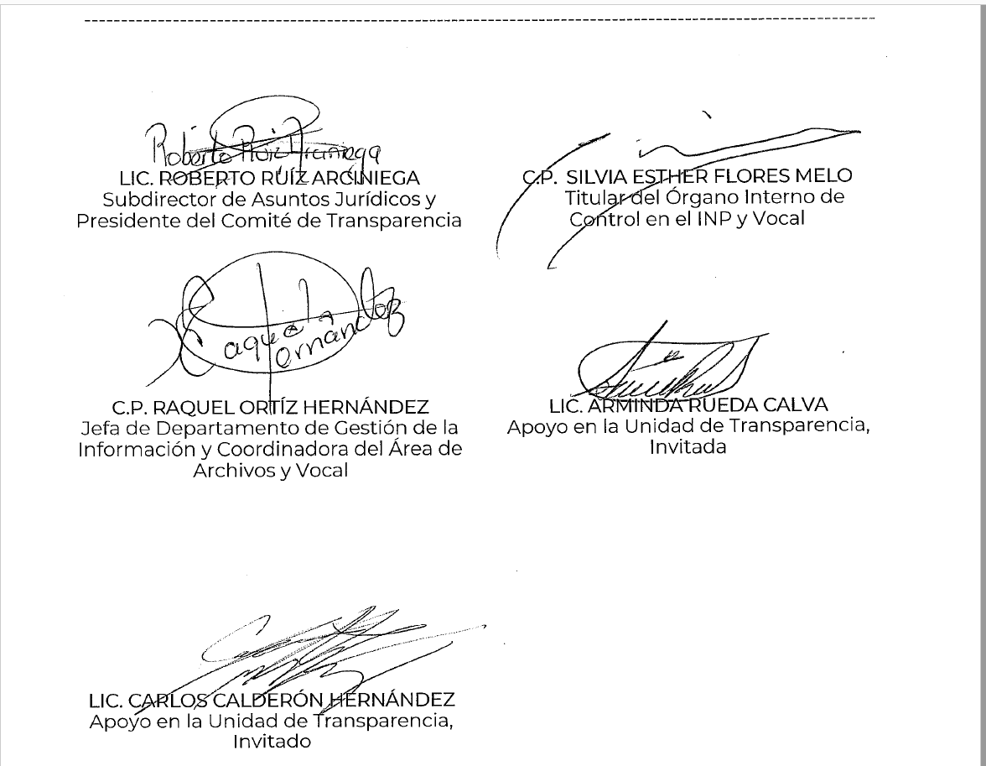  LIC. ROBERTO RUÍZ ARCINIEGA  Subdirector de Asuntos Jurídicos y  Presidente del Comité de Transparencia  C.P. RAQUEL ORTÍZ HERNÁNDEZ  Jefa de Departamento de Gestión de la Información y Coordinadora del Área de Archivos y Vocal  LIC. CARLOS CALDERÓN HERNÁNDEZ  Apoyo en la Unidad de Transparencia,  Invitado | C.P. SILVIA ESTHER FLORES MELO  Titular del Órgano Interno de  Control en el INP y Vocal  LIC. ARMINDA RUEDA CALVA  Apoyo en la Unidad de Transparencia, Invitada

